
Université Larbi Benmhidi
Oum Elbouaghi
Institut des sciences et techniques appliqués
Département de Gestion des entreprises et administration
Le 26 Janvier 2026
ct du premier semestre
Stratégie des organisations
السؤال الأول: يعتمد اختيار الإسترتيجية على طبيعة ومحيط المؤسسة، لذلك لا يوجد نوع أفضل من آخر 3ن
السؤال الثاني: عند التقاء الإستراتيجيات المسيطرة للاعبين
السؤال الثالث: المالي، البشري، التنظيمي وذلك لدراسة نقاط قوة وضعف المؤسسة
السؤال الرابع: بعد القيام بإعداد مصفوفة BCG ، مالذي يجب على المؤسسة فعله لكل نشاط، وعلى العموم؟
pr | tc | Part du leader % | Part de l’entreprise % | CAn-1 | CAn | Activité
20 | 1.25 | 20 | 20 | 100 000 | 120 000 | A
20 | 1.3 | 20 | 26 | 200 000 | 240 000 | B
20 | 1.4 | 30 | 42 | 50 000 | 60 000 | C
20 | 1.5 | 25 | 37.5 | 40 000 | 48 000 | D
20 | 1.6 | 25 | 40 | 250 000 | 300 000 | E

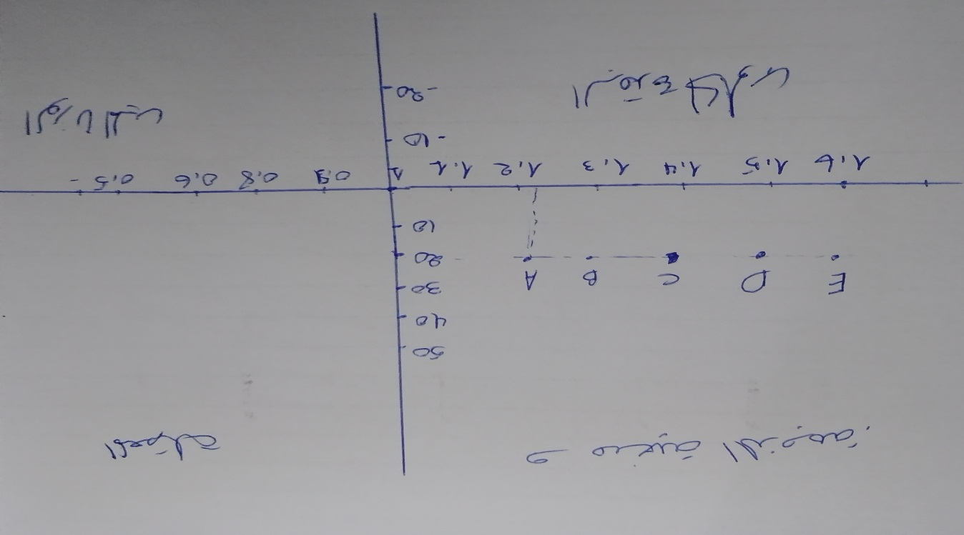

تعتبر المؤسسة حسب مصفوفة bcg مؤسسة رائدة تنشط في سوق جذاب تسيطر عليه هذه المؤسسة، ولهذا وجب على هذه المؤسسة مواصلة الإستثمار اعتمادا على قدرات التمويل الذاتي خصوصا

